ДОГОВОР ПОДРЯДА № 0

« 17 » февраля 2013 г.

Индивидуальный Предприниматель Зубков Дмитрий Васильевич, действующий на основании государственной регистрации в Едином государственном реестре, именуемый в дальнейшем «Подрядчик», с одной стороны Петров Иван Петрович, с другой стороны, именуемый в дальнейшем «Заказчик», заключили настоящий договор о нижеследующем:

1. Предмет договора

«Заказчик» поручает и оплачивает, а «Подрядчик» берет на себя обязательства по изготовлению строительных конструкций и сооружений, выполненных в соответствии с техническим описанием, чертежом, указанными в Приложениях № 1 и № 2 к настоящему договору. Работы выполняются на участке «Заказчика» расположенному по адресу:
Ленинградская обл., Ломоносовский р-н, п. Ропша, Стрельнинское ш., д. 0.

1.1. Работы выполняются из материалов «Подрядчика».
1.2. Срок выполнения работ составляет 14 рабочих дней.
1.3. Сроки исполнения заказа с « 00 » февраля 2013 г., начало выполнения работ
по « 00 » февраля 2013 г., окончание выполнения работ.
1.4. «Подрядчик» вправе завершить работы досрочно.
1.5. В случае неблагоприятных погодных условий (осадки, ветер), или каких либо других форс-мажорных обстоятельств, срок автоматически увеличивается на весь период образования погодных условий или устранения внезапных причин.
1.6. «Подрядчик» обязуется сдать работу по акту выполненных работ, подписанному обеими сторонами.
1.7. «Заказчик» обязуется принять и оплатить выполнение работы по договору, согласно п. 2 настоящего договора.
1.8. Все приложения к настоящему договору, подписанные «Подрядчиком» и «Заказчиком», являются неотъемлемой частью настоящего договора.

2. Стоимость работ и порядок расчетов

2.1. Общая стоимость выполняемых работ устанавливается в рублях, НДС не облагается и составляет: 500000 (пятьсот тысяч) рублей.
2.2. «Заказчик» производит оплату в два этапа (70% и 30%) от общей стоимости заказа.
- 70 % от общей стоимости заказа, 350000 (триста пятьдесят тысяч) рублей, оплачивается в день доставки материала и приезда бригады на место проведения строительных работ.
- по завершению всех строительных работ, «Заказчик» принимает объект, подписывает акт о сдаче объекта (в двух экземплярах) и выплачивает оставшиеся 30%, 150000 (сто пятьдесят тысяч) рублей.

3. Условия производства работ, дополнительные работы и их стоимость

3.1. «Заказчик» обеспечивает: подъезд к месту строительства.
3.2. «Заказчик» обеспечивает рабочих, жильем, электроэнергией, водой и оплачивает за свой счет. Электроэнергия, необходима для выполнения строительных работ и проживания рабочих. В случае отсутствия электроэнергии «Подрядчик» предоставляет в аренду генератор стоимостью 9000 рублей, на весь срок строительства. «Заказчик» обеспечивает бензином, для работы генератора, за свой счет. При отсутствии жилья для проживания рабочих, «Подрядчик» может предоставить бытовку 2.20х3.0 м., стоимостью 17000 рублей, которую в свою очередь оплачивает «Заказчик». По окончании строительных работ бытовка остается в собственности «Заказчика».
3.3. Дополнительные услуги «Подрядчика» по просьбе «Заказчика» (снабжение строительными материалами или др. услуги) составляют 1500 рублей в день на одного человека. Оплата дополнительных работ производится совместно с оплатой второго этапа (30% от общей стоимости, согласно п.2.2. настоящего Договора).
3.4. «Заказчик» дополнительно оплачивает следующие виды работ:
- Транспортные услуги при привлечении сторонних лиц (фирм), в случае не выполнения п.3.5. обеспечения подъезда и выезда к месту строительства тяжелой грузовой техники.
- За простой работы по вине «Заказчика», «Заказчик» оплачивает 1500 рублей в день на одного человека.
- Изменение конструкций (параметров) фундамента (дополнительный комплект блоков, увеличение сечения ленты, изменение глубины заложения фундамента, увеличение объема бетонных работ, вследствие перепада высот на участке, принципиальное изменение конструкции).
- Расчистка подъездных путей к участку «Заказчика».
- Переноска строительных материалов к месту строительства далее чем 30 метров от места их разгрузки, «Заказчик» оплачивает отдельно, по договоренности с бригадой.
- Разборка существующих сооружений «Заказчика», препятствующих выполнению строительных работ (по согласованию с «Заказчиком»).
- Корчевка пней, удаление деревьев (по согласованию с «Заказчиком»).
- Ремонт существующих фундаментов.
Стоимость вышеперечисленных работ определяется «Подрядчиком» после осмотра участка «Заказчика» и согласовывается с последним.
При выявлении дополнительных объемов работ сроки их выполнения производятся по соглашению сторон на основании согласованных расценок и акта дополнительных работ.
3.5. При условии платного въезда техники «Подрядчика» на участок Заказчика. Заказчик оплачивает расходы.
3.6. В случае отсутствия подъездных путей на место строительства, машины с материалом, при осуществлении перегрузки, «Заказчик» дополнительно оплачивает бригаде, сумму в размере 6000 рублей.

4. Права и обязанности сторон

4.1. «Заказчик» имеет право:
4.1.1. Осуществлять надзор за ходом и качеством проведения работ как лично, так и через своего уполномоченного представителя. Приостанавливать работы при обнаружении отклонений от договорных условий с обязательным немедленным извещением об этом «Подрядчика». В случае необоснованного, согласно условиям Договора, приостановления работ «Заказчиком», «Подрядчик» вправе пролонгировать в одностороннем порядке срок Договора и потребовать возмещение ущерба в результате вынужденного простоя.
4.1.2. Привлекать для производства строительных и инженерных работ на объекте (по согласованию с «Заказчиком») других «Подрядчиков», только в том случае, если выполнение ими работ не создает препятствий для нормальной работы «Подрядчика».
4.1.3. Принимать в процессе строительства объекта, скрытые работы, оговоренные заранее с прорабом «Подрядчика».
4.2. «Заказчик» обязуется:
4.2.1. Своевременно производить приемку и оплату выполненных этапов работ. В случае не принятия работ «Заказчиком» (не подписания акта сдачи- приемки), он обязан в 2-х дневной срок в письменном виде предоставить «Подрядчику» причины отказа от приемки работ с перечислением претензий. В противном случае работы считаются выполненными, принимаются в полном объеме и подлежат оплате.
4.2.2. «Заказчик» обеспечивает беспрепятственный доступ «Подрядчику» на свой участок в течение всего периода строительства.
4.2.3. Информировать «Подрядчика» в письменном виде об обнаруженных им отклонениях от условий Договора при производстве работ, ухудшающих качество, или иных недостатках.
4.2.4. Своевременно производить приемку скрытых работ, оговоренных заранее. В случае неявки в оговоренный срок вскрытие скрытых работ осуществляется за счет «Заказчика».
4.3. «Подрядчик» имеет право:
4.3.1. Заменять используемые в строительстве материалы, на аналогичные по свойству и качеству (по согласованию с «Заказчиком»). Привлекать к производству работ субподрядные организации.
4.3.2. На досрочную сдачу объекта.
4.4. «Подрядчик» обязан:
4.4.1. Информировать «Заказчика» о времени приемки работ по этапам, осуществлять совместную сдачу-приемку работ через прораба «Подрядчика», устранять недостатки и дефекты, выявленные при приемке работ. Обеспечить всеми необходимыми материалами для строительства. Выполнять все оговоренные работы в объеме и сроки, предусмотренные настоящим Договором и приложениями к нему.
4.4.2. Любые изменения и дополнения к настоящему договору действительны при условии, что они совершены в письменной форме и подписаны сторонами.

5. Форс-мажор

5. Стороны освобождаются от ответственности за частичное или полное неисполнение обязательств по данному договору, если это неисполнение явилось следствием обстоятельств непреодолимой силы, возникших после заключения настоящего договора в результате обстоятельств, чрезвычайного характера, которые стороны не могли предвидеть или предотвратить. Такими обстоятельствами являются:
- военные действия, забастовки;
- наводнение, землетрясение и прочие природные катаклизмы;
- пожар вследствие природных катаклизмов, либо по вине «Заказчика».
5.1. Сторона, которая не может выполнить свои обязательства по данному договору в результате форс-мажорных обстоятельств, обязана уведомить в течение трех дней с момента их возникновения. Если обстоятельства непреодолимой силы действуют на протяжении трех месяцев и не обнаруживают признаков прекращения, данный договор, может быть расторгнут «Заказчиком» или «Подрядчиком» путем направления уведомления другой стороне.

6. Гарантийные обязательства

6.1. На построенный объект, дается гарантия сроком в полтора года, с момента сдачи объекта.
6.1.1. На целостность конструкции.
6.1.2. На протекание кровли.
6.2. Гарантия не распространяется:
6.2.1. Если «Заказчик» в течение действия гарантийного срока изменяет конструкцию построенного объекта.
6.2.2. За неправильную эксплуатацию объекта.
6.2.3. За ущерб, нанесенный третьими лицами.
6.2.4. На материалы приобретенные «Заказчиком» и элементы конструкций, изготовленных из них.
6.2.5. Кровли, выполненные из рубероида.
6.2.6. На материал, который посинел или почернел по причине неисполнения «Заказчиком» правил эксплуатации построенного объекта, указанных в пункте 7 настоящего Договора.
6.3. Гарантия действует при наличии договора у «Заказчика».

7. Правила эксплуатации для построенного объекта

7.1. При соблюдении данных рекомендаций, баня или дом из бруса может прослужить очень долгое время.
7.2. Чтобы избежать появления синевы, грибков и заражение плесенью древесины, необходимо:
- обязательно проветривать в течение двух недель все строение полностью, особенно те места, которые граничат с влажным воздухом, во избежание порчи отделочных материалов, для этого необходимо держать все двери и окна в открытом состоянии;
- теплое время (при температуре, не ниже +5 градусов), баню или дом нужно обрабатывать огнезащитным или биозащитным составом, внутри и снаружи, в течение трех суток после сдачи объекта, чтобы предохранить древесину от появления синевы;
- для предотвращения деформации столярных изделий в бане или доме, их нужно обработать лакокрасочными покрытиями;
- нужно соблюдать правила пожарной безопасности. Необходимо грамотно спроектировать, качественно установить и эксплуатировать электропроводку. Через год после сдачи объекта выполнить стяжку полов (при необходимости).

8. Дополнительные условия

8.1. «Подрядчик» не вывозит с участка «Заказчика» строительный мусор и грунт, образовавшийся в результате строительных работ.
8.2. «Подрядчик» не выполняет работы по согласованию проекта (архитектурное решение, размещение строения на участке, подводка коммуникаций и т.д.) с местными административными органами и не несет за это ответственность.
8.3. «Подрядчиком» не выполняются работы по планировке участка «Заказчика».
8.4. Согласованные с «Заказчиком» в проекте, описании, размеры являются обязательными для «Подрядчика», независимо от имеющихся отступлений от СниПов и ГОСТов, и не могут служить причиной отказа от приемки выполнения работ.
8.5. Изменения, внесенные «Заказчиком» в процессе строительства, должны быть согласованы с «Подрядчиком» и подтверждены обеими Сторонами в письменной форме. В данном документе оговаривается дополнительные затраты «Подрядчика» и устанавливается новый срок окончания работ по настоящему Договору.
8.6. Если Заказчик в процессе выполнения работ по настоящему Договору берет на себя поставку отдельных материалов или оборудования, то он обязан согласовать с «Подрядчиком» сумму (до момента поставки этих материалов), на которую уменьшается стоимость Договора. «Подрядчик» имеет право увеличить стоимость работ, связанную с применением более дорогостоящих материалов.
8.7. «Заказчик» не вправе вмешиваться в деятельность «Подрядчика», не вступать в отношения с работниками «Подрядчика», в том числе подразумевающие привлечение их «Заказчиком» для выполнения каких - либо работ вне настоящего Договора.
8.8. Устные соглашения между «Заказчиком» и «Подрядчиком» по изменениям и дополнениям к настоящему Договору не имеют юридической силы.
8.9. До исполнения «Заказчиком» условий п.2.2 договора объект, возведённый «Подрядчиком», является его собственностью.
8.10. В случае доставки материала и приезда строительной бригады «Подрядчика» к участку «Заказчика», последний отказывается, по какой либо причине обеспечить начало проведения работ, «Заказчик» обязан выплатить «Подрядчику» дорожно-транспортные расходы, полную стоимость погрузки, выгрузки материала, расходы на простой техники и бригады и другие возможные расходы «Подрядчика». Данные средства взимаются сверх суммы указанной в п. 2.

9. Порядок разрешения споров

9.1. Все споры и разногласия, возникшие в связи с настоящим договором, разрешаются путем переговоров между сторонами. В случае если согласия достичь не удается, то все споры и разногласия по данному договору решаются в порядке, предусмотренном действующим законодательством РФ. Вопросы, не урегулированные данным договором, разрешаются в соответствии с действующим законодательством РФ.

10. Заключительные положения

10.1. Настоящий договор вступает в силу с момента его подписания и действует до исполнения сторонами своих обязательств по Договору.
10.2. Настоящий договор составлен в двух экземплярах, имеющий равную юридическую силу. Один экземпляр находится у «Подрядчика», второй остается «Заказчику».
10.3. В случае изменения у одной из сторон названия, банковских реквизитов, местонахождения и прочего, она обязана известить об этом другую сторону, в письменном виде, в течение 10 (десяти) дней. В письме необходимо указать, что оно является неотъемлемой частью настоящего договора.
10.4. Приложения, которые расположены в конце настоящего договора, являются его неотъемлемой частью.

11. Адреса и реквизиты сторон
Подрядчик | Заказчик
ИП Зубков Дмитрий Васильевич | Петров Иван Петрович
ИНН: 531300885408  ОГРНИП:313533109800010 | Паспорт: Серия 4004 № 123456  Выдан: ТП № 7 ОУФМС по СПб и ЛО, 01.02.2013 г.
Контактный телефон: +79062031962 +79216562636 | Контактный телефон: +79211234567  +79111234567
E-mail: bidstroy@mail.ru | E-mail: petrovip@mail.ru

М.П._________________ |  | ______________

Приложение 1
к договору № 0
от « 17 » февраля 2013 г.

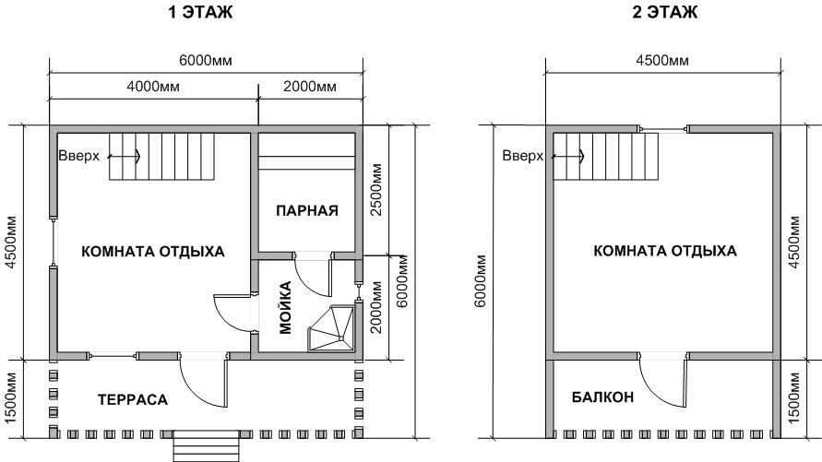

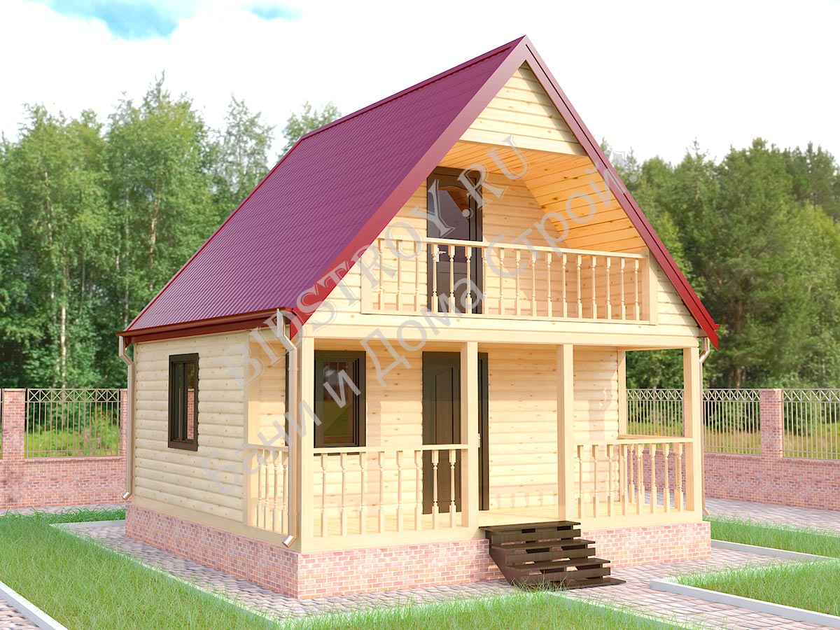

М.П._________________ |  | ______________
Приложение 2
к договору № 0
от « 17 » февраля 2013 г.

Техническое описание проведения строительных работ.

Баня 6х6 м, с балконом и террасой, двухскатная крыша.
Выполняется согласно прилагаемым чертежам «Подрядчика», указанным в Приложении № 1 настоящего Договора.

Фундамент: «Заказчика» (за фундамент изготовленный «Заказчиком», «Подрядчик» ответственности не несет).
Между фундаментом и основанием прокладывается гидроизоляция рубероид.

Основание (двойное): брус 100х150 мм (естественной влажности).

Лаги 1 этаж: брус 100х150 мм, через 70 см (естественной влажности).

Черновой пол: обрезная доска, толщиной 20-22 мм (естественной влажности).

Сруб: брус профилированный, строганный, шпунтованный (ширина, высота) 90х140 мм (естественной влажности). Наружная сторона полукруг или прямая (на выбор). Между брусом прокладывается льноджутовое полотно.

Сборка углов: в теплый (шип, паз).

Перегородки 1 этаж: брус профилированный, строганный, шпунтованный (ширина, высота) 90х140 мм (естественной влажности). Прямой. Перегородки впиливаются в стены сруба и между собой. Каждый 4 ряд впиливается замком (в ласточкин хвост).
Брус и материал изготовлен из хвойных пород древесины (ель, сосна).

Сборка сруба: на гвозди.

Высота потолка 1 этаж: 2.20 м (+/- 5 см). 16 венцов.

Высота потолка 2 этаж: 2.20 м (+/- 5 см).

Высота конька: 3.50 м (+/- 5 см).

Перегородки 2 этаж каркасные: обрезная доска 40х100 мм (естественной влажности).

Лаги 2 этаж: обрезная доска 40х150 мм, через 80 см (естественной влажности).

Стропила: обрезная доска 40х100 мм, через 80 см (естественной влажности).

Фронтоны каркасные: обрезная доска 40х100 мм (естественной влажности).

Обрешетка: обрезная доска, толщиной 20-22 мм, через 20-30 см (естественной влажности).

Кровля: ондулин, цвет коричневый. Подкровельная пленка Ондутис (или его аналоги). Через контр рейку 20х50 мм (естественной влажности).

Утепление: пол 1 этаж - 100 мм, потолок 1 этаж - 50 мм, 2 этаж (мансардный) – 100 мм. Изовер (или его аналоги). С наружной стороны прокладывается ветро – влагозащитная пленка, с внутренней пароизоляционная пленка. Ондутис (или его аналоги).

Пол: на 1 и 2 этаже, строганная шпунтованная половая доска, толщиной 27-28 мм (камерной сушки). Полы крепятся на саморезы, через две доски.

Внутренняя отделка: 1 этаж – потолок, 2 этаж – полностью. Вагонка класса «В», камерной сушки (толщиной 14-16 мм).

Все горизонтальные и вертикальные углы комнат закрываются плинтусом из древесины хвойных пород.

Наружная отделка: фронтоны, свесы, углы. Вагонка класса «В», камерной сушки (толщиной 14-16 мм). Ширина свесов не менее 25 см (вагонка по 3 шт).

Во фронтоны устанавливаются вентиляционные решетки (по 3 шт).
Вагонка проколачивается оцинкованными гвоздями не в шпунт.

Отделка парной: осиновая вагонка класса «В», крепится к горизонтальным поясам. Между вагонкой и брусом экран из фольги. Устанавливаются двухъярусные осиновые полки и отдушина для проветривания.

Печь: Ермак 16 Т. Выносной бак на 60 литров устанавливается в моечном отделении. Кладка вокруг топки кирпичом. Вывод сэндвич дымохода через кровлю.

В моечном отделении (на выбор): устанавливается душевой поддон, с выводом гофра шланга под баню. Или полы конвертом (с выводом слива по центру).

Перила: на террасе и балконе из строганной доски 40х100 мм, с плоскими резными балясинами.

Лестница на 2 этаж: с перилами, столбами, точеными балясинами и ограждением на 2 этаже.

Колонны террасы с регулируемыми винтовыми компенсаторами усадки. Колонны выполняются из строганного бруса 90х140 мм (естественной влажности).

Двери: входная дверь деревянная филенчатая - 1 шт., на балкон дверь деревянная со стеклом - 1 шт., в мойку банная клиновая - 1 шт., в парную осиновая – 1 шт. На петлях, устанавливаются деревянные ручки.
Зазор между торцом стены и дверной, оконной коробкой составляет 1-3 см.

Окна: деревянные с двойным остеклением, открывающей створкой, уплотнительной резинкой и фурнитурой 1.0х1.2 – 3 шт., 0.4х0.4 – 1 шт.

В дверные и оконные проемы устанавливаются деревянные ройки из бруска.

Окна и двери с двух сторон отделываются наличником из хвойных пород древесины.

Вход в баню: деревянные ступени.

Обработка объекта: огне-био антисептиком и другими составами не производится.

Примечание: в строительстве используется материал длиной до 6 м, поэтому допускается стыковка бруса по всему периметру стен и перегородок объекта, вагонки на фронтонах, и по каждой стене и потолку в отдельно взятом помещении, половой доски.
В брусе допускаются продольные, не сквозные трещины. Стены сруба снаружи и изнутри, вагонкой не обшиваются.
Через 1-1,5 года сруб необходимо проконопатить, т.к. вследствие усушки древесины и уплотнения теплоизоляционных материалов, сруб после возведения дает усадку. Усушка древесины происходит неравномерно, вследствие чего в срубе могут образоваться щели между венцами.

М.П._________________ |  | ______________
Приложение 3

Акт сдачи-приёма объекта
к договору № 0 от « 17 » февраля 2013 г.

Мы, нижеподписавшиеся, Представитель «Подрядчика»:

С одной стороны и от лица «Заказчика»:

С другой стороны, подписал (а) настоящий акт о том, что «Подрядчик» выполнил все виды работ по построенному объекту согласно договору.

Гарантийные обязательства:
- на построенный объект, дается гарантия сроком в полтора года, с момента сдачи объекта;
- гарантия действует при наличии договора у «Заказчика».

«Заказчик» принял объект и претензий не имеет.

Подпись «Заказчика»: | Дата: « » 2013 г.

